Nom Date
Français 2H
Savoir ou Connaître

Comment est-ce qu’on conjugue les verbes « To Know » au présent en français ?

Savoir |  | Connaître

Quand est-ce qu’on utilise le verbe « savoir » ? | Quand est-ce qu’on utilise le verbe « connaître » ?

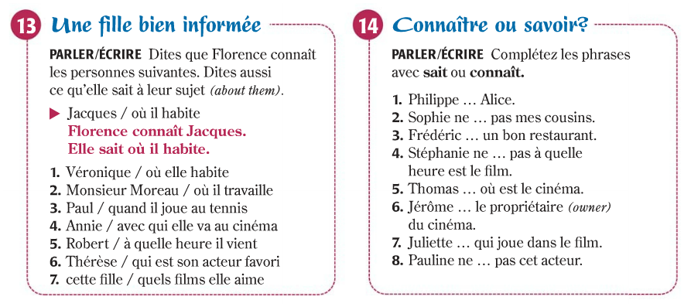

Au passé composé et à l’imparfait :

Les verbes « Savoir » et « Connaître » ont des traductions assez particulières au passé :

 | Passé composé | Imparfait
Savoir | J’ai su son adresse de sa mère.  I found out his address from his mother.  j’ai su = I found out | Je savais que tu n’étais pas vraiment blonde !  I knew you weren’t really a blond.  je savais = I knew
Connaître | Ma mère a connu mon père dans un café.  My mother met (for the first time) my father in a restaurant.  j’ai connu = I met (someone for the first time) | Ma mère ne connaissait pas bien la France avant d’y aller.  My mother didn’t really know France that well before she went there.  je connaissais = I knew

Ecrivez en français :

1. I didn’t know you wanted to come with us.

2. We met John when we were 5 years old.

3. He didn’t really know French cuisine at that time.

4. The children found out where I hid the candy!

